РАСЧЁТНО-ГРАФИЧЕСКАЯ РАБОТА № 1

Равновесие плоской системы связанных тел

Задание: Определить реакции в связях системы связанных тел.
Исходные данные определяются из таблицы 3 и схем, представленных на рис. 3.
Последовательность расчёта
1. Изобразить в масштабе схему конструкции. Указать размеры и нагрузки.
2. Построить расчётную схему системы, заменив связи реакциями связей. Удалить шарнир, заменив его усилиями в шарнире.
3. Составить уравнения равновесия.
4. Определить реакции в связях, Решая уравнения равновесия, определить реакции в связях и усилия в шарнире.

Таблица 3

Первая  цифра  шифра | F₁  кН | F₂  кН | А  м | Вторая  цифра  шифра | q₁  $$\frac{\text{кН}}{м}$$ | q₂  $$\frac{\text{кН}}{м}$$ | α⁰ | Третья  цифра  шифра  № схемы | В  м | т  кН∙м
0 | 2 | 3 | 8 | 0 | 0 | 5 | 30 | 0 | 5 | 2
1 | 3 | 2 | 6 | 1 | 5 | 0 | 60 | 1 | 4 | 4
2 | 6 | 4 | 8 | 2 | 0 | 6 | 45 | 2 | 3 | 3
3 | 2 | 6 | 10 | 3 | 6 | 0 | 30 | 3 | 2 | 5
4 | 4 | 5 | 4 | 4 | 0 | 8 | 60 | 4 | 6 | 8
5 | 3 | 4 | 12 | 5 | 8 | 0 | 45 | 5 | 4 | 6
6 | 3 | 2 | 6 | 6 | 0 | 6 | 30 | 6 | 3 | 10
7 | 4 | 3 | 4 | 7 | 6 | 0 | 60 | 7 | 2 | 5
8 | 5 | 3 | 5 | 8 | 0 | 10 | 45 | 8 | 5 | 3
9 | 2 | 5 | 8 | 9 | 10 | 0 | 30 | 9 | 6 | 6

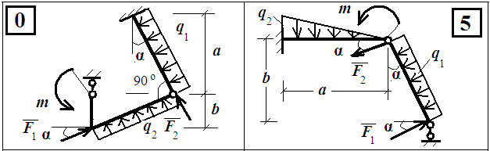рисунок 5

Рис. 3 Схемы заданий РГР №3

РАСЧЁТНО-ГРАФИЧЕСКАЯ РАБОТА № 2

Теорема об изменении кинетической энергии

Задание: Для заданной механической системы, движение которой начинается из состояния покоя, определить, какую скорость приобретает тело 1 при перемещении на расстояние S.
Исходные данные приведены в таблице №2 и на схемах рис.2.

Таблица №2
Первая  цифра  шифра | m₁  кг | R  м | d  м | Вторая  цифра  шифра | α^{о} | m₂  кг | f | Третья  цифра  шифра  № схемы | m₃  кг | m ₄  кг | S₁  м | ρ  м
0 | 2m | 0,2 | 0,001 | 0 | 30 | m | 0,1 | 0 | 5m | 7m | 2 | 0,11
1 | 3m | 0,5 | 0,002 | 1 | 45 | 5m | 0,2 | 1 | 4m | 3m | 6 | 0,13
2 | 4m | 0,8 | 0,003 | 2 | 60 | 2m | 0,3 | 2 | 3m | 5m | 4 | 0,14
3 | 5m | 0,3 | 0,004 | 3 | 30 | 8m | 0,4 | 3 | 2m | 4m | 5 | 0,15
4 | m | 0,2 | 0.005 | 4 | 45 | 3m | 0,1 | 4 | 3m | m | 7 | 0,16
5 | 8m | 0,6 | 0,001 | 5 | 60 | 4m | 0,3 | 5 | 7m | 2m | 2 | 0,12
6 | 4m | 0,4 | 0,002 | 6 | 30 | 6m | 0,2 | 6 | 6m | 4m | 3 | 0,13
7 | 5m | 0,7 | 0,003 | 7 | 45 | 3m | 0,4 | 7 | 2m | 5m | 5 | 0,14
8 | 6m | 0,3 | 0,004 | 8 | 60 | 4m | 0,1 | 8 | m | 6m | 8 | 0,15
9 | 2m | 0,5 | 0,005 | 9 | 30 | 2m | 0,3 | 9 | 2m | 3m | 4 | 0,16

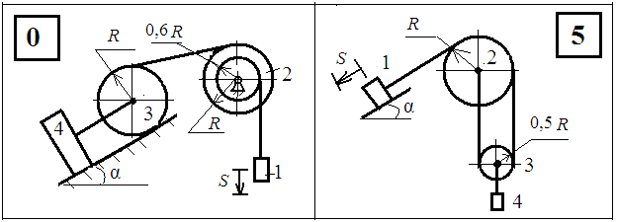
рисунок 5

Последовательность расчёта:
- Вычертить схему заданной механической системы.
- Применить теорему об изменении кинетической энергии системы: Т – Т_{о} = $\sum_{i=1}^{n}{{δA}_{i}^{F}}$+$\sum_{i=1}^{n}{{δA}_{i}^{Р}}$.
Т_{о} – кинетическая энергия системы в начальном положении. Так как в начальный момент времени система находится в покое Т_{о} = 0;
Т - кинетическая энергия системы в конечном положении;
$\sum_{i=1}^{n}{{δA}_{i}^{F}}$- сумма работ внешних сил, приложенных к системе не перемещениях системы из начального положения в конечное положение;
$\sum_{i=1}^{n}{{δA}_{i}^{Р}}$- сумма работ внутренних сил на том же перемещении.
Для рассматриваемых систем, состоящих из абсолютно твёрдых тел, соединённых нерастяжимыми нитями и стержнями, $\sum_{i=1}^{n}{{δA}_{i}^{Р}}$=0.
Следовательно, уравнение примет вид: Т = $\sum_{i=1}^{n}{{δA}_{i}^{F}}$.
- Для определения кинетической энергии Т и суммы работ внешних сил изобразить систему в конечном положении.
- Написать кинематическое соотношение между скоростями и перемещениями точек системы, то есть выразить скорости и перемещения тел через скорость и перемещение тела 1.
- Вычислить кинетическую энергию системы в конечном положении, как сумму кинетических энергий всех тел: Т = ΣТ_{i} .
- Вычертить схему системы с приложенными к ней внешними силами.
- Найти сумму работ внешних сил, приложенных к системе, на заданном её перемещении.
- Используя теорему об изменении кинетической энергии, вычислить скорость, которую приобретает тело 1.

РАСЧЁТНО-ГРАФИЧЕСКАЯ РАБОТА № 3

Принцип возможных перемещений

Задание: Используя принцип возможных перемещений совместно с принципом освобождения твёрдых тел от связей, определить реакции опор А, В, С, D для системы сочленённых балок и определить значение силы F для механической системы с одной степенью свободы. Исходные данные приведены в таблице №4 и на схемах рис.4.

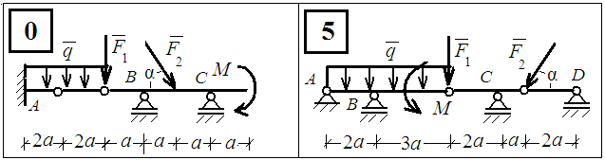
рисунок 5

Последовательность расчёта:
1. Вычерчертить схему заданной механической системы с указанием
всех сил, действующих на неё.
- Для удобства расчётов заменить действие равномерно - распределённой нагрузки сосредоточенной силой, приложенной в центре её тяжести: Q = q ∙ a.
- На основании принципа освобождения твёрдых тел от связей, удалить искомую связь, заменяя её реакцией. Полученная таким образом система имеет одну степень свободы и допускает перемещения.
- Показать схему возможных перемещений.
- Составить уравнение работ всех сил на возможных перемещениях, учитывая, что действие связей заменено реакцией этой связи. На основании принципа возможных перемещений для равновесия механической системы с голономными идеальными, стационарными и двусторонними связями (таковыми являются все системы, приведённые в задании), необходимо и достаточно, чтобы сумма элементарных работ всех заданных сил и реакций связей, приложенных к точкам системы, была равна нулю на любом возможном перемещении системы:
$\sum_{i=1}^{n}{{δA}_{i}^{F}}$= 0 или $\sum_{i=1}^{n}{\overset{}{F_{i}}⋅δ{\overset{}{s}}_{i}}$= 0.
- Используя подобие треугольников, установить зависимость
между перемещениями и решаем уравнение работ. Определить
искомую реакцию.
Пер-  вая  цифра  шифра | F₁  кН | а  м | Вторая  цифра  шифра | α^{о} | F₂  кН | Третья  цифра  шифра  №  схемы | M  кН∙м | q  кН/м
0 | 2 | 0,6 | 0 | 30 | 2 | 0 | 5 | 2
1 | 3 | 0,4 | 1 | 45 | 5 | 1 | 4 | 6
2 | 4 | 0,8 | 2 | 60 | 2 | 2 | 3 | 4
3 | 5 | 0,3 | 3 | 30 | 7 | 3 | 2 | 5
4 | 2 | 0,5 | 4 | 45 | 3 | 4 | 3 | 4
5 | 7 | 0,3 | 5 | 60 | 4 | 5 | 7 | 2
6 | 4 | 0,5 | 6 | 30 | 6 | 6 | 6 | 3
7 | 5 | 0,7 | 7 | 45 | 3 | 7 | 2 | 5
8 | 6 | 0,6 | 8 | 60 | 4 | 8 | 4 | 6
9 | 2 | 0,8 | 9 | 30 | 7 | 9 | 3 | 4
Таблица №3

